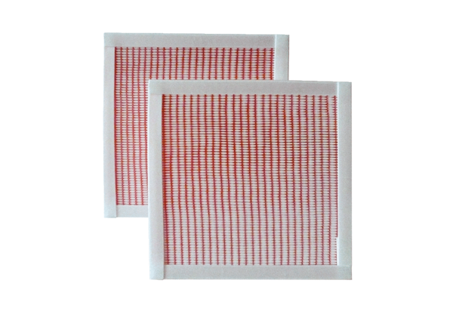Filtr powietrza, wymienny RF 20-7Opakowanie jednostkowe: 2 szt.Asortyment: C
Numer artykułu: 0093.0881Producent: MAICO

